Министерство образования и науки РФ

Федеральное государственное бюджетное образовательное

Учреждение высшего образования

«Тверской государственный университет»

(ФГБОУ ВО ТвГУ)

Математический факультет

Кафедра общей математики и математической физики

Специальность «Математика и компьютерные науки»

КУРСОВАЯ РАБОТА

По дисциплине «Введение в теорию фракталов»

Тема: «*L*-системы»

Автор: Барсуков Павел Сергеевич, 3 курс, 31 группа

Научный руководитель:

Цветков Виктор Павлович

Тверь 2017

**ОГЛАВЛЕНИЕ**

**ВВЕДЕНИЕ______________________________________________________3**

1. **L-СИСТЕМЫ________________________________________________4**

1. Определения____________________________________________ 4

2. Развитие________________________________________________4

**II. *TURTLE-ГРАФИКА__________________________________________*6**

**III. ПРИМЕРЫ________________________________________________ 8**

**ВВЕДЕНИЕ**

Данная работа посвящена исследованиям в области теории фракталов и касается изучения *L-*систем. Главная цель настоящей работы – показать, как пользоваться *Turtle*-графикой и строить фракталы с помощью заданных правил.

Для осуществления обозначенной цели служат следующие задачи:  
1. Изучение *L*-систем как части фрактальной теории.

2. Использование *Turtle*-графики для изображения фракталов.

3. Приведение примеров.

Объект исследования – теория фракталов.

Методической основой для исследования послужили научные труды известных математиков и программистов.

1. ***L*-СИСТЕМЫ**

**1. Определения. *L*-системой** называют набор, состоящий из **алфавита**, **аксиомы** и множества правил. **Алфавитом** называется конечное множество символов. Природа символов не важна, главное – они должны отличаться друг от друга. **Аксиома** – это некоторая строка над алфавитом.

Понятие *L*-систем, тесно связанное с самоподобными фракталами, появилось только в 1968 году благодаря Астриду Линденмайеру. Изначально *L*-системы были введены при изучении формальных языков, а также использовались в биологии. С помощью *L*-систем можно построить не только многие известные самоподобные фракталы, но и бесконечное множество новых фракталов, чем и пользуются в компьютерной графике для построения фрактальных растений.

Каждое правило – это пара, состоящая из **предшественника** и **последователя**. Предшественником является символ алфавита, а последователем – строка над алфавитом. Пример *L*-системы приведен в таблице 1.

|  |  |  |
| --- | --- | --- |
| Алфавит | Аксиома | Правила |
| {[*A*], [*B*], [*F*], [*H*], [*J*], [+], [-]} | [*FB*] | [*A*]  [*B*]  [*F*](последователь)  [*H*]  [*J*] |

Таблица 1.

**2. Развитие.** Как только *L*-система определена, она начинает развиваться в соответствии с ее правилами. Начальным состоянием системы является ее аксиома. При дальнейшем развитии эта строка будет меняться.

Развитие *L*-системы происходит циклически. В каждом цикле развития строка просматривается от начала к концу. Для каждого символа ищется правило, для которого этот символ служит предшественником. Если такого правила не нашлось, то символ не изменяется.

Для примера рассмотрим следующую *L*-систему:

[*A*] – аксиома;

– правила.

В таблице 2 приведено развитие этой системы.

|  |  |
| --- | --- |
| Поколение | Состояние |
| 0 |  |
| 1 |  |
| 2 |  |
| 3 |  |
| 4 |  |
| 5 |  |
| 6 |  |
| 7 |  |
| 8 |  |

Таблица 2.

Длины строк, кодирующих состояние этой системы, образуют последовательность чисел Фибоначчи. Также последовательностями Фибоначчи будут количества символов [*A*] и [*B*] в этих строках.

1. ***TURTLE*-ГРАФИКА**

В предыдущем параграфе мы познакомились с общими понятиями аксиомы, порождающего правила и т.п.

Для графической реализации *L-*систем в качестве подсистемы вывода используется так называемая тёртл-графика (*turtle –* черепаха). При этом точка движется по экрану дискретными шагами, прочерчивая свой след. При необходимости точка может передвигаться и без рисования.

Как правило, используются три параметра: , где – координаты «черепашки», а – направление, в котором она смотрит. Кодовое слово представляет собой результат работы *L*-системы и может включать следующие буквы:

переместиться вперед на один шаг, прорисовывая след;

переместиться вперед на один шаг, **не** прорисовывая след;

[ открыть ветвь;

закрыть ветвь;

увеличить угол на величину ;

уменьшить угол .

Размер шага и величина задаются заранее и не изменяются для всех перемещений точки. Если начальное направление движения не задано, то можно положить его равным нулю.

В качестве примера можно привести всем известную **снежинку Коха**. Начальные условия таковы:

Аксиома:

Порождающее правило: .

Графическое представление заданной аксиомы – равносторонний треугольник. Результат изображен на рисунке 1.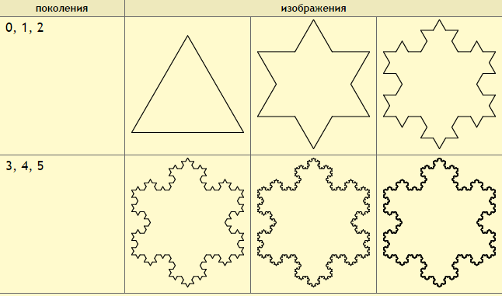

Рис. 1

1. **ПРИМЕРЫ**

Наблюдения за высшими растениями приводят к выводу, что тело растения представляет собой ствол с отростками. На отростках в свою очередь возможны другие отростки. Такое свойство растения можно было бы взять в качестве основы для модели, однако оно допускает растение с бесконечным количеством отростков. Глубина растения должна быть конечной. Поэтому целесообразно определить растение глубины *n*.

Растение в нулевом поколении представляет собой один маленький отрезок – почку. В следующем поколении из почки вырастает нижняя половина побега, а также почка для новой ветки. Результат изображен на рисунке 2.

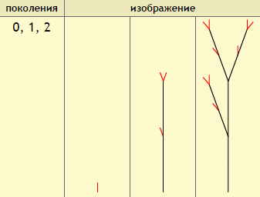

Рис. 2

Если переложить все выше сказанное на язык *L*-систем, то получим таблицу:

|  |  |  |
| --- | --- | --- |
| Аксиома | Правила | Интерпретация |
|  |  | Шаг вперед на 1  Поворот на  Поворот на  [ Открыть ветвь  ] Закрыть ветвь |

Таблица 3

Символы *X* и *F* обозначают почку и половину побега соответственно. Фразы и означают, что после рисования побега, выросшего на месте почки, состояние «черепахи» будет восстановлено. Правило означает, что длина побега будет удвоена.

На следующем рисунке изображены первые восемь поколений растения, полученные заданной *L*-системой:

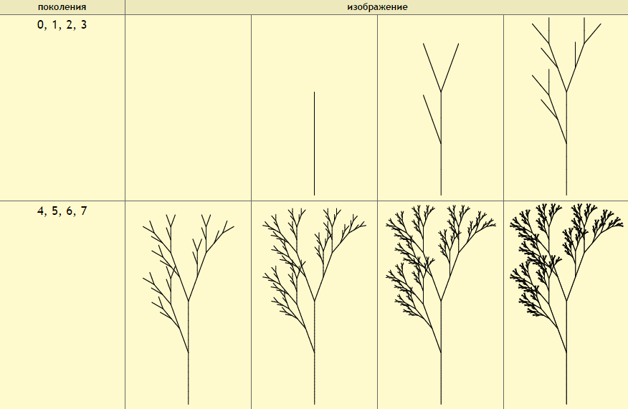

Рис. 3

Теперь разберем пример более реалистичного дерева с помощью *L*-системы. Отрезки, образующие растение, разделим на два типа. Отрезок типа *Х* – это ветвь, на которой в следующем поколении вырастут две ветви потоньше, покороче и светлее, и, кроме того, наклоненные вправо и влево на случайный угол, равномерно распределенный в пределах от 0 до 45 градусов. Отрезок типа *F* – это ветвь, от которой уже ответвились две ветви. Ветви типа *Х* назовем **терминальными** (конечными), а ветви типа *F* – **нетерминальными.**

Таким образом, описание *L*-системы приведено в таблице 4.

|  |  |  |
| --- | --- | --- |
| Аксиома | Правило | Интерпретация |
| *X* |  | Вперед на 1  Вперед на 1  Поворот на угол от 0 до  Поворот на угол от 0 до  [ Открыть ветвь  ] Закрыть ветвь  @ <…> |

Таб.4

Символ @ нужен для того, чтобы уменьшить толщину и длину штрихов, а также для осветления текущего цвета рисования.

На следующей таблице изображен результат работы *L*-системы.

|  |  |
| --- | --- |
| Поколения | Изображение |
| 0 | http://mech.math.msu.su/~shvetz/54/inf/perl-problems/LSystemTree0.png |
| 1 | http://mech.math.msu.su/~shvetz/54/inf/perl-problems/LSystemTree1.png |
| 2 | http://mech.math.msu.su/~shvetz/54/inf/perl-problems/LSystemTree2.png |
| 3 | http://mech.math.msu.su/~shvetz/54/inf/perl-problems/LSystemTree3.png |
| 4 | http://mech.math.msu.su/~shvetz/54/inf/perl-problems/LSystemTree4.png |
| 5 | http://mech.math.msu.su/~shvetz/54/inf/perl-problems/LSystemTree5.png |
| 6 | http://mech.math.msu.su/~shvetz/54/inf/perl-problems/LSystemTree6.png |
| 7 | http://mech.math.msu.su/~shvetz/54/inf/perl-problems/LSystemTree7.png |
| 8 | http://mech.math.msu.su/~shvetz/54/inf/perl-problems/LSystemTree8.png |
| 9 | http://mech.math.msu.su/~shvetz/54/inf/perl-problems/LSystemTree9.png |
| 10 | http://mech.math.msu.su/~shvetz/54/inf/perl-problems/LSystemTree10.png |
| 11 | http://mech.math.msu.su/~shvetz/54/inf/perl-problems/LSystemTree11.png |
| 12 | http://mech.math.msu.su/~shvetz/54/inf/perl-problems/LSystemTree12.png |
| 13 | http://mech.math.msu.su/~shvetz/54/inf/perl-problems/LSystemTree13.png |

Таб. 5

В итоге получается очень красивое и реалистичное растение.

**ВЫВОДЫ**

Итак, в ходе курсовой работы мы показали, как работать с *L*-системами, и выполнили основные задачи, а именно:

1. Изучили основные элементы *L*-систем.
2. Рассмотрели такой способ задания фрактала как «черепашья» графика.
3. Привели примеры рисования фрактального дерева с помощью *L*-систем.

**СПИСОК ЛИТЕРАТУРЫ**

1. Кроновер Р, «Фракталы и хаос в динамических системах. Основы теории», 2000 г.
2. Маврикиди Ф. И., «Фрактальная математика и природа перемен», 2008 г.
3. Цицин Ф. А., «Фрактальная вселенная», 1997 г.
4. Мандельброт Б., «Фрактальная геометрия природы», 2002 г.